04.08.2016
559

В соответствии с Градостроительным кодексом Российской Федерации, Порядком принятия решения о подготовке изменений в Генеральный план города Перми, утвержденным решением Пермской городской Думы от 18 декабря 2012 г. № 286,
администрация города Перми ПОСТАНОВЛЯЕТ:
1. Назначить ответственным за проведение исследований в области градостроительного проектирования общество с ограниченной ответственностью «Сильвинит Транспорт».
2. Обществу с ограниченной ответственностью «Сильвинит Транспорт» провести исследования в области градостроительного проектирования:
2.1. по теме «Проведение исследований в области градостроительного проектирования в отношении территории, ограниченной ГСК, Красавинским мостом, рекой Камой, ул.Водников, ул.Парусной, ГСК по ул.Байкальской,4, ул.Буксирной в Кировском районе города Перми» согласно приложению
к настоящему постановлению;
2.2. по вопросу «Оценка влияния предложения общества с ограниченной ответственностью «Сильвинит Транспорт» о внесении изменений в Генеральный план города Перми на устойчивое развитие территории города Перми»;
2.3. результаты работ по проведению исследований в области градостроительного проектирования представить в департамент градостроительства и архитектуры администрации города Перми.
3. Результаты работ по проведению исследований в области градостроительного проектирования подлежат обсуждению в рамках публичных слушаний по проекту решения Пермской городской Думы о внесении изменений в Генеральный план города Перми.
4. Департаменту градостроительства и архитектуры администрации города Перми в течение 7 календарных дней с даты официального опубликования настоящего постановления в печатном средстве массовой информации «Официальный бюллетень органов местного самоуправления муниципального образования город Пермь» подготовить и утвердить техническое задание
на проведение исследований в области градостроительного проектирования.
5. Финансирование проведения исследований в области градостроительного проектирования осуществить за счет средств общества с ограниченной ответственностью «Сильвинит Транспорт».
6. Настоящее постановление вступает в силу с даты официального опубликования в печатном средстве массовой информации «Официальный бюллетень органов местного самоуправления муниципального образования город Пермь».
7. Управлению по общим вопросам администрации города Перми обеспечить опубликование постановления в печатном средстве массовой информации «Официальный бюллетень органов местного самоуправления муниципального образования город Пермь».
8. Контроль за исполнением постановления возложить на заместителя главы администрации города Перми-начальника департамента градостроительства
и архитектуры администрации города Перми Ярославцева А.Г.

Глава администрации города Перми Д.И. Самойлов

Приложение
к постановлению администрации
города Перми
от 04.08.2016 № 559

ТЕРРИТОРИЯ,
ограниченная ГСК, Красавинским мостом, рекой Камой, ул.Водников, ул.Парусной, ГСК по ул.Байкальской,4, ул.Буксирной
в Кировском районе города Перми

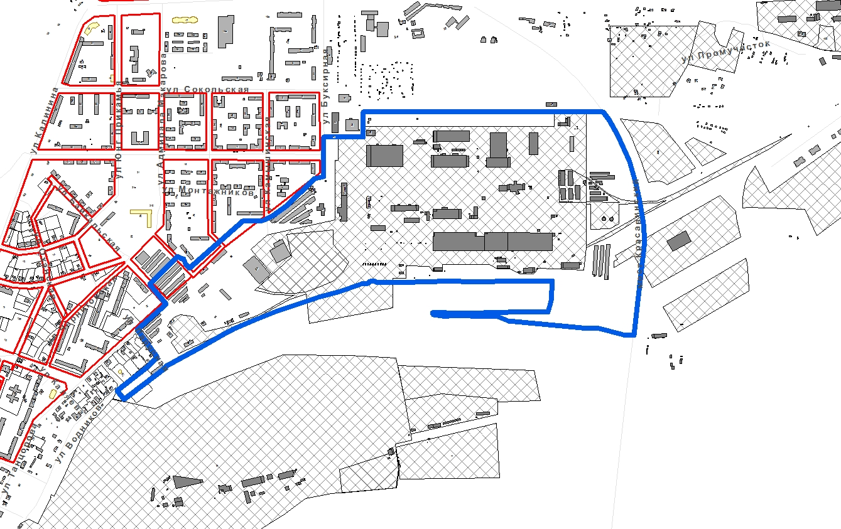

– граница территории для проведения исследований в области
градостроительного проектирования.

